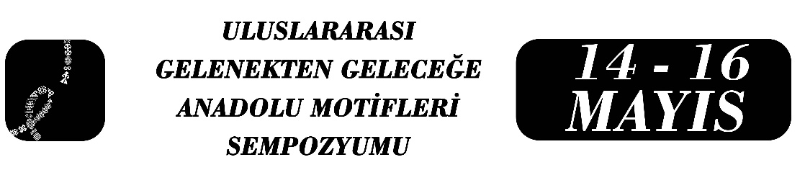
Türklerde Güç, Kuvvet ve İktidar Motiflerinin Türkistan Coğrafyasından Anadolu’ya Yolculuğu
Özge Erden Güner
Elif Burcu Ulun

Özet
Bu çalışmada Anadolu’da Türk devletleri tarafından kullanılan güç, kuvvet ve iktidar motiflerinin İslamiyet Öncesi Dönem’den itibaren İpek Yolu’nda geçirdiği değişim ve dönüşüm incelenecektir. Bu bağlamda motiflerin değişim ve dönüşümünü göstermek için Türkistan coğrafyasında kurulan ilk Türk devletlerinde kullanılan güç, kuvvet ve iktidar motiflerinden bahsedilecektir. Ardından İpek Yolu ile etkileşim hâlinde olan Türk devletlerinin kullandığı güç, kuvvet ve iktidar motifleri incelenerek karşılaştırma yapılacaktır. Böylece İpek Yolu aracılığı ile Türklerde hangi motiflerin kullanımının arttığı hangilerinin anlamının değiştiği, kullanımının azaldığı ve hangi motiflerin zamanla kullanılmaya başlandığı ortaya konmaya çalışılacaktır.
Türkler, İpek Yolu vasıtasıyla özellikle de İpek Yolu üzerinde hâkimiyet kurdukları dönemlerde farklı dil, din ve kültüre sahip topluluklar ile kültürel etkileşimde bulunmuştur. Bu etkileşimler sonucunda Türk kültürüne yeni unsurlar girmiş ve bazı unsurlarda ise değişimler yaşanmıştır. Anadolu’da da güç ve kuvveti ifade etmek için Hun ve Göktürk dönemlerinde kullanılan koçboynuzu, keçi, kılıç, ok-yay, kurt, ejderha ve kartal gibi motifler kullanılmakla birlikte; Uygurlarda Budizm’in etkisiyle gelen, ilahi güç ve içsel denge anlamlarını ifade eden çintemani gibi motifler de kullanılmıştır. Timur’un sancağında çintemani kullanması ise bu motif Türkler arasında dünyevi güç, otorite ve hâkimiyet simgesi olarak görülmüş ve Osmanlı tarafından da oldukça beğenilerek padişah kıyafetlerinde kullanılmıştır. İslamiyet öncesi devirlerde, Hunlarda ve Göktürklerde kılıç, tahta çıkma törenlerinde pek kullanılmazken İslamiyet’in etkisiyle kılıç motifi iktidar sembolü hâline gelmiş, Selçuklular ve Osmanlı’da sultanlar tahta çıkarken kılıç kuşanma töreni yapmıştır. İpek Yolu vasıtasıyla yayılan dinler ve kültürel etkileşim vasıtasıyla çeşitli motifler Türkler tarafından güç, kuvvet ve iktidarı simgelemek için kullanılırken bazıları zaman içinde ya farklı anlamda kullanılmış ya kullanımı azalmış ya da daha sık kullanılmıştır.
Anahtar Kelimeler İpek Yolu, Kültürel Etkileşim, Güç ve Kuvvet, Değişim, İktidar

Doktora öğrencisi, Özge Erden Güner, Bursa Olgunlaşma Enstitüsü, Tarih, ozgeerdenguner@gmail.com.
Doktora öğrencisi, Elif Burcu Ulun, Bursa Olgunlaşma Enstitüsü, Edebiyat, burcuulun@gmail.com.

